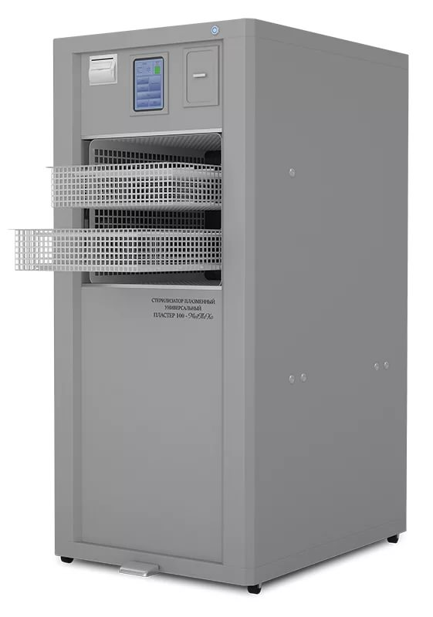
Низкотемпературный плазменный стерилизатор ПЛАСТЕР предназначен для быстрой и бережной стерилизации медицинских инструментов, расходных материалов и специального медицинского оборудования в сочетании с низкими затратами на эксплуатацию.
Все современные плазменные стерилизаторы делятся на два типа - со стерилизующим агентом в бутылях (флаконах) и со стерилизующим агентом в кассетах. Так называемые «бутылочные» стерилизаторы имеют низкую стоимость цикла, но требуют контроля эффективности каждого цикла стерилизации (с помощью биоиндикаторов, которые тоже стоят денег и увеличивают стоимость каждого цикла на 500-800 рублей). Причина такой необходимости в том, что загруженная в стерилизатор перекись водорода постепенно распадается и чем дольше она хранится в аппарате, тем быстрее превращается в обычную воду. Кассетные стерилизаторы (типа Sterrad, Laoken, Renosem) лишены описанного недостатка, так как на каждый цикл эти аппараты используют определённое количество стерилянта из индивидуальных герметичных ампул, впечатанных в кассету. Но стоимость стерилизации в таких аппаратах очень высокая. Например, если в одном из широко распространённых на рынке кассетных стерилизаторов ещё несколько лет назад стоимость одной кассеты на 5 циклов стерилизации составляла 3000 рублей, то сегодня официальная прайсовая стоимость такой кассеты составляет 6798 рублей. Т.е. стоимость 1 цикла стерилизации уже перевалила за 1350 рублей! Бутылочная технология упаковки стерилизующего агента позволяет выполнять до 14-15 циклов стерилизации при использовании одного флакона средства, стоимость которого не превышает 1700 рублей. Однако, необходимость использования на каждый цикл биоиндикаторов не только удорожает процесс, но и задерживает его, так как сразу после цикла стерилизации отправлять инструменты на операции, при необходимости сначала получить результаты бакконтроля, весьма рискованно.
Выход из этой ситуации был найден специалистами завода MEDTEKO, которые разработали и запустили в производство обновлённые модели плазменного стерилизатора ПЛАСТЕР. Основные преимущества аппаратов ПЛАСТЕР следующие:
1. Интегрированная система ежесекундного мониторинга пероксида водорода в камере во время всего цикла стерилизации. Система мониторинга точно определяет и контролирует концентрацию молекул пероксида водорода в камере (данные системы мониторинга выводятся на дисплей стерилизатора прямо во время цикла).
На фото справа можно заметить наличие системы мониторинга в аппарате - небольшой вырез в направляющей планке (белого цвета) верхней корзины. Это окно излучателя УФ-луча, на противоположной направляющей есть такой же вырез в планке для окна приёмника луча. Длина волны УФ-луча подобрана таким образом, чтобы точно соответствовать поглощению молекулами пероксида водорода и позволяет аппарату во время цикла стерилизации каждую секунду точно замерять концентрацию стерилизующей среды. Таким образом, пользователь всегда уверен в наличии необходимого количества стерилизующего агента благодаря прямому аппаратному контролю концентрации пероксида водорода в камере. Именно наличие данной функции отличает Пластер от всех остальных стерилизаторов и позволяет проводить контроль биоиндикаторами, согласно Инструкции на стерилизатор, не чаще 1 раза в месяц.
2. Система повышения концентрации пероксида водорода путём удаления (вапоризации) молекул воды из стерилизующего агента. Удаление воды осуществляется перед впрыском стерилизующего агента в камеру стерилизатора. Подобная технология используется в американских аппаратах Sterrad. Именно благодаря наличию выпаривания влаги из раствора перекиси водорода и встроенной системы ежесекундного мониторинга в камере стерилизатор ПЛАСТЕР обеспечивает гарантированной уровень стерильности и 100% уверенность в инфекционной безопасности медицинских процедур и манипуляций.
3. Высококачественные импортные комплектующие основных узлов стерилизатора. Вакуумный насос, различные клапаны и исполнительные механизмы, электронные компоненты и датчики, используемые в аппарате ПЛАСТЕР - производства ведущих международных брендов, что обеспечивает надёжную, долговечную и стабильную работу стерилизатора при высокой эксплуатационной нагрузке. Доказательством тому служат сотни аппаратов, установленных в российских клиниках за последние годы.
4. Сервис «всегда на связи». Уникальная функция, реализованная на данный момент только в ПЛАСТЕР - устанавливаемые аппараты имеют удалённую диагностику всех рабочих параметров и состояния стерилизатора сервисной службой завода-производителя через сетевое подключение. В случае отсутствия сетевого подключения в месте установки стерилизатора, аппарат оснащается модулем WiFi или GSM-модулем (без увеличения стоимости прибора).
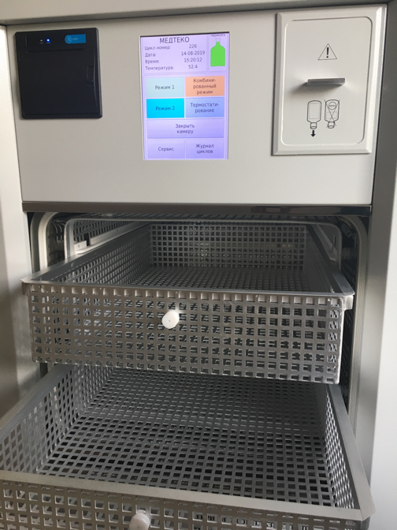
5. Совместимость с инструментами и оборудованием. Характеристики стерилизующей среды в камере стерилизатора ПЛАСТЕР полностью идентичны таковым в зарубежных аппаратах, что обеспечивает идентичную совместимость и возможность стерилизации всего спектра современных дорогостоящих хирургических инструментов и оборудования (Storz, Aesculap, Wolf, Olympus, Martin и др.). Ни одного случая поломки или даже минимального повреждения материалов инструментов не зафиксировано ни в одном стерилизаторе Пластер.
6. Широкая совместимость стерилизатора ПЛАСТЕР с упаковочными материалами. Пользователь сам определяет какой тип упаковки и какого производителя он будет использовать в стерилизаторе. Это очень важный момент, так как многие западные производители стерилизаторов (например Sterrad, Steris) требуют использования упаковочного материала только собственного производства, который в 1,5-2 раза дороже всех остальных упаковочных материалов, свободно используемых в стерилизаторах ПЛАСТЕР.
7. Стоимость технического обслуживания стерилизатора ПЛАСТЕР самая низкая из всех существующих в данный момент на рынке - в 5-6 раз ниже чем на зарубежные аналоги.
8. Предварительная сушка загруженных инструментов. Аппарат сам диагностирует повышенную влажность в камере и автоматически просушивает загруженные инструменты, избавляя персонал как от долгого и утомительного ручного просушивания, так и от отмен циклов стерилизации и потери стерилизующего агента.
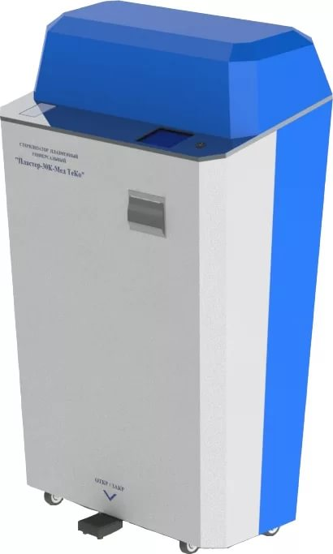
9. Стерилизация всего спектра канальных изделий, включая шланги, трубки и пр. с длиной канала до 2 м. Важнейший параметр, определяющий целесообразность приобретения плазменного стерилизатора, так как в современных медицинских учреждениях требуется стерилизовать большое количество канальных изделий более 1 метра, а многие плазменные стерилизаторы имеют эффективность стерилизации каналов не более 1 м.
Любые низкотемпературные стерилизаторы требуют загрузки сухих инструментов. Поэтому одна из наиболее важных отличительных характеристик плазменного аппарата ПЛАСТЕР – каждый цикл стерилизации предварительно просушивает инструменты, не допуская стерилизацию в условиях высокой влажности. Отмены по влажности с потерей стерилизующего агента исключены. Эта система исключает риск ошибки при сушке и загрузке инструментов, значительно облегчает работу персонала и системы эпидемиологического контроля в клинике - обеспечивается гарантированный уровень стерильности SAL 10⁻⁶.
9. Возможность специалистам медицинского учреждения подобрать максимально удобный вариант исполнения стерилизатора, отвечающий текущим и перспективным потребностям (разные модификации - 100л, 50л, 30л)
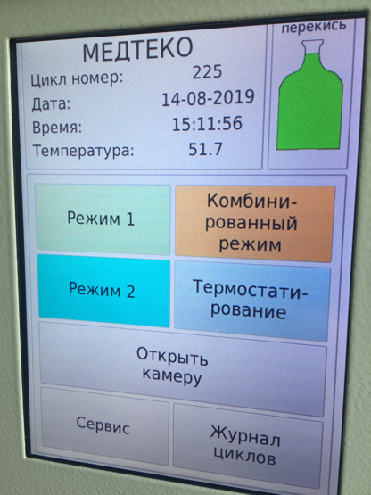
Также, не маловажным фактором является простота и удобство работы с оборудованием. Дисплей управления Пластер имеет цветную кодировку циклов стерилизации и отображает всю необходимую оператору информацию, в памяти аппарата сохраняются данные о всех проведённых циклах стерилизации за год работы (на фото справа кнопка «журнал циклов».
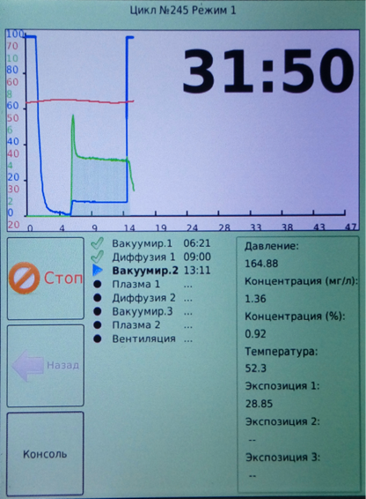
Низкотемпературные плазменные стерилизаторы уже давно вошли в перечень необходимого оборудования для обеспечения работы современных хирургических стационаров. Выбор аппарата ПЛАСТЕР гарантирует медицинскому учреждению бесперебойную качественную стерилизацию при наличии гарантированного уровня стерильности с защитой от ошибки персонала, при крайне низких затратах на эксплуатацию.

